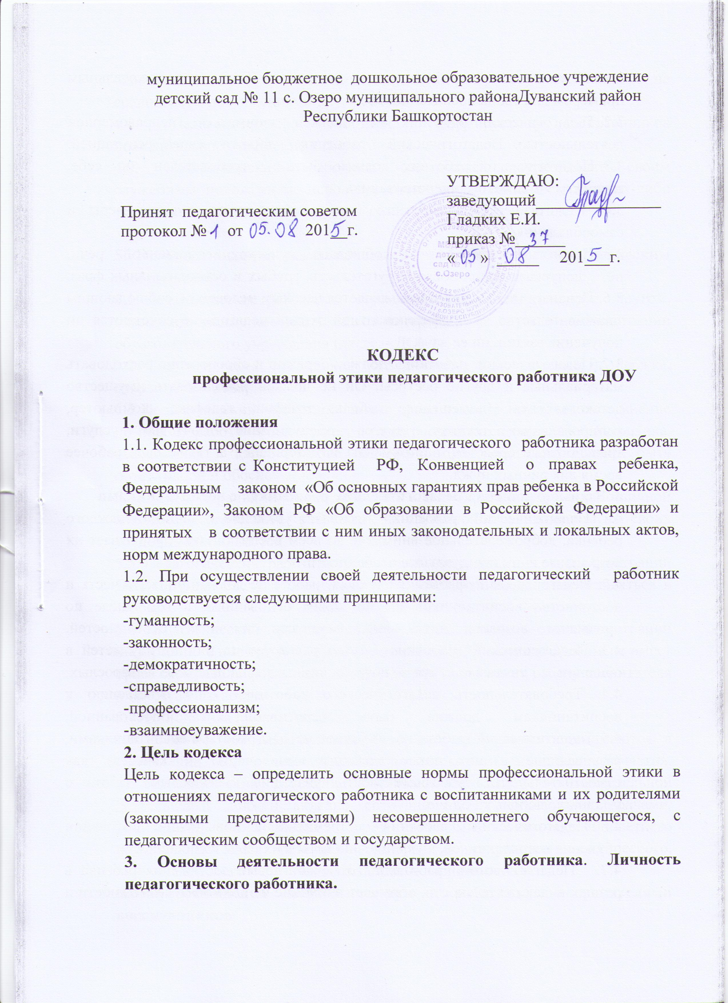

3.1.Педагогический работник   должен быть положительным примером для своих воспитанников.  
3.2. Педагогический работник   не должен заниматься   неправомерной деятельностью. Педагогический работник   дорожит своей репутацией.  
3.3.Педагогический работник   должен быть требователен к себе, стремиться к самосовершенствованию.  
3.4.Педагогический работник   не должен терять чувства меры и самообладания.  
3.5. Педагогический работник   соблюдает  культуру собственной речи, не допускает использование ругательств, грубых и оскорбительных фраз.  
3.6. Педагогический работник   является честным человеком, соблюдающим законодательство. С профессиональной этикой педагога не сочетаются ни получение взятки, ни ее дача.  
3.7.Педагогический работник   должен бережно и обоснованно расходовать материальные и другие ресурсы. Он не должен использовать имущество детского сада  (помещения, мебель, телефон, телефакс, компьютер, копировальную технику, другое оборудование, почтовые услуги, транспортные средства, инструменты и материалы), а также свое рабочее время для личных нужд.  
**4. Взаимоотношения педагогического работника**   **с воспитанниками**

4.1. Педагогический работник   проявляет уважение к личности каждого ребенка, доброжелательное внимание ко всем воспитанникам, учитывает их возрастные и  индивидуальные особенности.  
4.2.Педагогический работник   в своей работе не должен унижать честь и достоинство воспитанников ни по каким основаниям, в том числе по признакам возраста, пола, национальности и иных особенностей.  
4.3. Педагогический работник   чутко реагирует на инициативу детей в общении, учитывая их потребность в поддержке взрослых.  
4.4. Требовательность педагогического работника   по отношению к воспитанникам должна быть позитивной и обоснованной.  
4.5. Педагогический работник   выбирает методы работы с воспитанниками, развивающие в них такие положительные черты и качества как самостоятельность, любознательность, уважение к взрослым, забота о младших, любовь к Родине.  
4.6Педагогический работник   стремиться к повышению мотивации обучения воспитанников, к укреплению веры в их силы и способности.

4.7.    Педагогический работник   отмечает новые достижения ребенка в разных видах деятельности, обращает внимание на его новые возможности и способности, справедливо и объективно оценивает работу воспитанников, не сравнивает с достижениями других детей.

4.8.    Педагогический работник   формирует у воспитанников положительное отношение к сверстникам.

4.9.    Педагогический работник   не должен злоупотреблять своим служебным положением, используя своих воспитанников для каких-либо услуг или одолжений в личных целях.

**5. Взаимоотношения педагогического работника**   **с педагогическим сообществом**

5.1. Педагогические работники   стремятся к взаимодействию друг с другом, оказывают взаимопомощь, уважают интересы друг друга и администрации образовательного учреждения (далее – ДОУ).  
5.2. Педагогических работников   объединяют взаимоуважение, поддержка, открытость и доверие.  
5.3Педагогический работник   имеет право открыто выражать свое мнение по поводу работы своих коллег, не распространяя сплетни. Любая критика, высказанная в адрес другого педагогического работника, должна быть объективной и обоснованной.  
5.4. Администрация не может требовать или собирать информацию о личной жизни педагогического работника, не связанной с выполнением им своих трудовых обязанностей.  
5.5. Педагогический работник   имеет право на поощрение от администрации ДОУ. Личные заслуги педагогического работника не должны оставаться в стороне.  
5.6Педагогический работник   имеет право получать от администрации информацию, имеющую значение для работы ДОУ. Администрация не имеет права скрывать информацию, которая может повлиять на работу воспитателя и качество его труда.  
5.7. Инициатива приветствуется.  
5.8. Важные для педагогического сообщества решения принимаются в учреждении на основе принципов открытости и общего участия.  
5.9Педагогический работник   в процессе воспитательно-образовательной деятельности должен активно сотрудничать с психологами, врачами, родителями (законными представителями) несовершеннолетнего обучающегося для развития личности и сохранения психического, психологического и физического здоровья воспитанников.

**6.Взаимоотношения педагогического работника с родителями воспитанников**

6.1. Педагогический работник должен уважительно и доброжелательно общаться с родителями (законными представителями) несовершеннолетнего обучающегося.  
6.2.Педагогический работник консультирует родителей (законных представителей) несовершеннолетнего обучающегося по вопросам воспитания и  образования.  
6.3Педагогический работник организует работу с коллективом родителей (законных представителей) несовершеннолетнего обучающегося (беседы, семинары, собрания) и оказывают индивидуальную педагогическую помощь (консультация, посещение семьи).  
6.4. Отношение педагогического работника с родителями (законными представителями) несовершеннолетнего обучающегося не должны оказывать влияния на отношение к личности и достижение воспитанников.  
6.5. На отношенияпедагогического работника с воспитанниками не должна влиять поддержка, оказываемая их родителями (законными представителями) несовершеннолетнего обучающегося ДОУ.  
  
**7. Взаимоотношения педагогического работника с обществом и государством**

7.1. Педагогический работник не только воспитывает и обучает детей, но и является общественным просветителем, хранителем культурных ценностей, порядочным образованным человеком.  
7.2. Педагогический работник старается внести свой вклад в развитие гражданского общества.  
7.3.Педагогический работник понимает и исполняет свой гражданский долг и социальную роль.  
  
**8. Заключительные положения**8.1. При приеме  педагогического работника на работу руководитель  учреждения должен оговорить должностные обязанности, и ознакомить его с содержанием указанного кодекса.  
8.2. Нарушение положений кодекса педагога рассматривается педагогическим коллективом и администрацией Учреждения.